МИНИСТЕРСТВО НАУКИ и высшего образования

**РОССИЙСКОЙ ФЕДЕРАЦИИ**

Федеральное государственное автономное образовательное учреждение

высшего образования

«Санкт-Петербургский политехнический университет Петра Великого»

(ФГАОУ ВО «СПбПУ»)

**Институт среднего профессионального образования**

**Отчёт**

**по учебной дисциплине «МДК 04.02 Обеспечение качества функционирования КС»**

**Тема: «ТК»**

Выполнил студент

специальности 09.02.07

Информационные системы и программирование

2 курса группы №22919/21

Десятский Ян Дмитриевич

Преподаватель: Иванова Дарья Васильевна

Санкт-Петербург

2025

**ОТЧЕТ О РАБОТЕ**

**Цель работы:** разработать испытания для контроля качества проекта и функционального тестирования программы.

|  |  |
| --- | --- |
| **Персональная информация** | |
| Фамилия | Десятский |
| Имя | Ян |
| Отчество | Дмитриевич |
| **I. Тестовое окружение** | |
| **1.1 Аппаратное обеспечение** | |
| Процессор: | Intel(R) Core(TM) i5-8500 CPU @ 3.00GHz (6 CPUs), ~3.0GHz |
|  | |
| Оперативная память: | 8192MB RAM |
|  | |
| Модель монитора: | Generic PnP Monitor |
| Тип подключения: | VGA |
| Режим экрана: | 1920 x 1080 (32 bit) (60Hz) |
|  | |
| Видеокарта: | Intel(R) UHD Graphics 630 |
| Изготовитель: | Intel Corporation |
| Тип: | Intel(R) UHD Graphics Family |
| Видеопамять: | 128 MB |
| Версия драйвера: | 30.0.101.1340 |
|  | |
| Жесткий диск: | TOSHIBA HDWD110 |
| Буква диска: | D |
| Объем: | 931 GB |
| Свободный объем: | 882 GB |
| **1.2 Операционная система** | |
| Операционная система: | Windows 10 Pro |
| Разрядность: | 64 bit |
| Версия: | 21H2 |
| Сборка ОС: | 19044.1766 |
| Версия Direct X: | DirectX 12 |
| **1.3 Интернет-соединение** | |
| Тип подключения к сети Интернет: | Оптическое волокно |
| Скорость доступа к сети Интернет (Мб/сек): | 82.25 Mbps |
| **1.4 Дополнительное оборудование:** | |
| Твердотельный накопитель | ADATA SX8200PNP |
| Буква твердотельного накопителя | C |

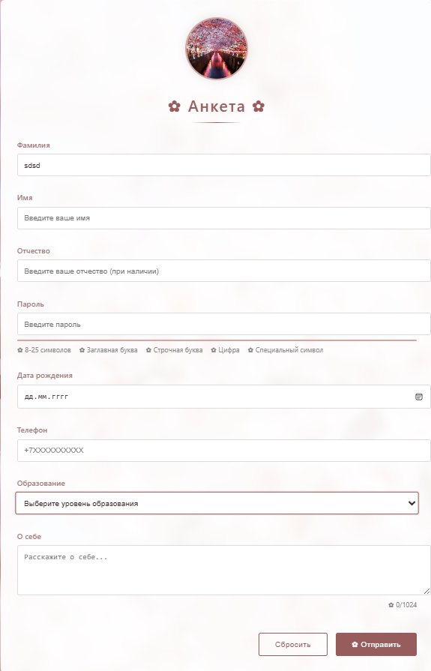

|  |  |  |  |  |  |
| --- | --- | --- | --- | --- | --- |
| Элемент | Тип элемента | | Требования | | |
| Фамилия | editbox | | 1. Обязательное для заполнения 2. Минимальная длина – 1 символ 3. Максимальная длина – 50 символов 4. Использование цифр и спец символов не допускается | | |
| Имя | editbox | | 1. Обязательное для заполнения 2. Минимальная длина – 1 символ 3. Максимальная длина – 50 символов 4. Использование цифр и спец символов не допускается | | |
| Отчество | editbox | | 1. Использование цифр и спец символов не допускается 2. Минимальная длина – 1 символ 3. Максимальная длина – 50 символов 4. Не обязательно для заполнения | | |
| Пароль | editbox | | 1. Обязательное для заполнения 2. Максимальная длина - 25 символов 3. Минимальная длина - 8 символов 4. Отображение подсказок и уровня сложности рядом полем | | |
| Телефон | editbox | | 1. Обязательное для заполнения 2. Допустимые символы "+" и цифры 3. Минимальное количество символов – 7 (без учета "+") 4. Максимальное количество символов – 15 (без учета "+") 5. "+" можно использовать только в начале номера 6. «+» обязателен для использования | | |
| Дата рождения | datepicket | | 1. Обязательное для заполнения 2. Формат вводимых дат – DD.MM.YYYY или DDMMYYYY 3. Дата должна являться корректной 4. Дата не должна быть позже сегодняшней | | |
| Образование | dropdown | | 1. Обязательное для заполнения 2. Выбор из выпадающего списка | | |
| О себе | textarea | | 1. Заполняется опционально 2. Минимальная длина – 1 символ 3. Максимальная длина – 1024 символа | | |
| Сбросить | button | | Действия после нажатия:   1. Очищает все заполненные поля | | |
| Отправить | button | | Действия после нажатия:   1. Если введенные данные корректны - отправка анкеты 2. Если введенные данные НЕ корректны – валидационное сообщение | | |
| **Поле** | | **OK/NOK** | | **Значение** | **Комментарий** |
| Фамилия | | OK    NOK | | И  Иванов  Ivanov  Ivaaaaaa(…)nooov  Иванов-Петров  Ивааааааа(…)нов  Иванов2  Иванов%  Иивариарвиа(…)рврарвоара | 1 символ (допустимое количество)  6 символов (допустимое количество)  6 символов (допустимое количество)  50 символов (верхний порог лимита)  Написание через дефис  51 символ (превышает лимит)  Содержит цифры  Содержит спец. символы  Ничего не введено  65 символов (превышает лимит) |
| Имя | | OK  NOK | | Д  Даниил  Daniil  Данииииииииии(…)ллл  Анна-Мария  Данииииииии(…)ллл  Даниил57  Даниил;%№  Пртрьлвопьвптвоьпвт(…)аоваоваррав | 1 символ (допустимое количество)  6 символов (допустимое количество)  6 символов (допустимое количество)  50 символов (порог лимита)  Написание через дефис  51 символ (превышает лимит)  Содержит цифры  Содержит спец. Символы  Ничего не введено  60 символов (превышает лимит) |
| Отчество | | OK  NOK | | П  Петрович  Petrovich  Peeeeeeeeeeee(…)trovich  Петровиии(..)чччч  Петрович264845  Петрович!!!!  Пплоплопопло(…)ыоллыоалшыоаыл | 1 символ  8 символов (допустимое количество)  8 символов (допустимое количество)  50 символов (верхний порог лимита)  51 символ (превышает лимит)  Ничего не введено  Содержит цифры  Содержит спец. Символы  60 символов (превышает лимит) |
| Пароль | | OK  NOK | | Parol123  Parol123!$  Paaaaaar(…)olll  Tyyyyyyyyyyyyyyyypeeeeeeeeeeeeeeeee  yturt  Paaaaaaaaaaaaaaaaaaaaaarol  Parol12 | 8 символов (нижний порог лимита)  10 символов (допустимое количество)  25 символов (верхний порог лимита)  ничего не введено  35 символов (превышает лимит)  5 символов (ниже лимита)  26 символов (превышает лимит)  7 символов (ниже лимита) |
| Дата рождения | | OK  NOK | | 25.12.2007  25122007  31.02.2020  30.12.200000  15.09.2377 | Корректная дата  Корректная дата  Несуществующая дата  Введено слишком большое количество символов  Введена дата позже сегодняшней  Ничего не введено |
| Телефон | | OK  NOK | | +7777777  +777777777777777  +7911177111  777777777  +7677апап7767  +7!75657587  +77777  +777777777777777777  777+767677  +777777  +7777777777777777 | Начинается с символа «+» и 7 цифр (нижний порог лимита)  Начинается с символа «+» и 15 цифр (верхний порог лимита)  Начинается с символа «+» и 10 цифр (допустимое количество)  Нет символа «+» в начале  Содержит буквы  Содержит спец символы  5 цифр (ниже лимита)  18 цифр (превышает лимит)  Символ «+» находится не в начале  6 символов (ниже лимита)  16 символов (превышает лимит)  Ничего не введено |
| Образование | | OK  NOK | | Основное общее образование (9 классов)  Высшее образование - Специалитет | Выбран один из вариантов  Выбран один из вариантов  Не выбран ни один из вариантов |
| О себе | | OK  NOK | | Учился хорошо, мама не ругала, учителя хвалили, закончил на одни пятерки. Хорошо speak english!!!!  Родился давно в роддоме, мама воспитала (…) окончил большое количество курсов и готов работать.  Пока пока кпокак (…) папап  Привет привет привет привет (…) привет привет привет. | Ничего не введено  98 символов (допустимое количество)  1024 символа (верхний порог лимита)  1025 символов (превышает лимит)  2000 символов (превышает лимит) |

Позитивный тест-кейс № 01. «Все поля формы заполнены верхними граничными значениями»

|  |  |
| --- | --- |
| Действие | Ожидаемый результат |
| 1. Открыть форму отправки сообщения | * Форма «Анкета» открыта * Все поля по умолчанию незаполненные |
| 2. Заполнить поля формы:   * Фамилия = Ivaaaaaa(…)nooov * Имя = ДАниииииииииии(…)ллл * Отчество = Peeeeeeeeeeee(…)trovich * Пароль = Paaaaaar(…)olll * Дата рождения = 25.12.2007 * Телефон = +777777777777777 * Образование = Высшее образование – Специалитет * О себе = Родился давно в роддоме, мама воспитала (…) окончил большое количество курсов и готов работать. | * Поля заполнены |
| 3. Нажать кнопку "Отправить" | * Вывод сообщения – «Анкета отправлена» * Все поля формы очищены * Данные сохранены в базе данных |

Позитивный тест кейс № 02. «Поле «Фамилия» заполнено минимальным допустимым значением»

|  |  |
| --- | --- |
| Действие | Ожидаемый результат |
| 1. Открыть форму отправки сообщения | * Форма «Анкета» открыта * Все поля по умолчанию незаполненные |
| 2. Заполнить поля формы:   * Фамилия = И * Имя = Даниил * Отчество = Петрович * Пароль = Parol123!$ * Дата рождения = 25.12.2007 * Телефон = +7911177111 * Образование = Высшее образование – Специалитет * О себе = Учился хорошо, мама не ругала, учителя хвалили, закончил на одни пятерки. Хорошо speak english!!!! | * Поля заполнены |
| 3. Нажать кнопку "Отправить" | * Вывод сообщения – «Анкета отправлена» * Все поля формы очищены * Данные сохранены в базе данных |

Позитивный тест-кейс № 03. «Поле «Отчество» не заполнено»

|  |  |
| --- | --- |
| Действие | Ожидаемый результат |
| 1. Открыть форму отправки сообщения | * Форма открыта * Все поля по умолчанию незаполненные |
| 2. Заполнить поля формы:   * Фамилия = Горелов * Имя = Иван * Пароль = Parol123!$ * Дата рождения = 25.12.2007 * Телефон = +7911177111 * Образование = Высшее образование – Специалитет * О себе = Учился хорошо, мама не ругала, учителя хвалили, закончил на одни пятерки. Хорошо speak english!!!! | * Поля заполнены |
| 3. Нажать кнопку "Отправить" | * Вывод сообщения – «Анкета отправлена» * Все поля формы очищены * Данные сохранены в базе данных |

Негативный тест-кейс № 04. «Поле «Имя» оставлено пустым»

|  |  |
| --- | --- |
| Действие | Ожидаемый результат |
| 1. Открыть форму отправки сообщения | * Форма открыта * Все поля по умолчанию незаполненные |
| 2. Заполнить поля формы:   * Фамилия = Иванов * Имя = <…> * Отчество = Петрович * Пароль = Parol123!$ * Дата рождения = 25.12.2007 * Телефон = +7911177111 * Образование = Высшее образование – Специалитет * О себе = Учился хорошо, мама не ругала, учителя хвалили, закончил на одни пятерки. Хорошо speak english!!!! | * Поля заполнены |
| 3. Нажать кнопку "Отправить" | * Выведено валидационное сообщение, указывающее на поле «Имя»: «Заполните это поле.» * Поля не очищены |

Негативный тест-кейс № 05. «Поле «Образование» оставлено пустым»

|  |  |
| --- | --- |
| Действие | Ожидаемый результат |
| 1. Открыть форму отправки сообщения | * Форма открыта * Все поля по умолчанию незаполненные |
| 2. Заполнить поля формы:   * Фамилия = Иванов * Имя = Даниил * Отчество = Петрович * Пароль = Parol123!$ * Дата рождения = 25.12.2007 * Телефон = +7911177111 * Образование = <…> * О себе = Учился хорошо, мама не ругала, учителя хвалили, закончил на одни пятерки. Хорошо speak english!!!! | * Поля заполнены |
| 3. Нажать кнопку "Отправить" | * Выведено валидационное сообщение, указывающее на поле «Образование»: «Выберите элемент в списке.» * Поля не очищены |

Негативный тест-кейс № 06. «Поле «Пароль» содержит количество символов, не соответствующее минимальной длине»

|  |  |
| --- | --- |
| Действие | Ожидаемый результат |
| 1. Открыть форму отправки сообщения | * Форма открыта * Все поля по умолчанию незаполненные |
| 2. Заполнить поля формы:   * Фамилия = Иванов * Имя = Даниил * Отчество = Петрович * Пароль = yturt * Дата рождения = 25.12.2007 * Телефон = +7911177111 * Образование = Высшее образование – Специалитет * О себе = Учился хорошо, мама не ругала, учителя хвалили, закончил на одни пятерки. Хорошо speak english!!!! | * Поля заполнены |
| 3. Нажать кнопку "Отправить" | * Выведено валидационное сообщение, указывающее на поле «Пароль»: «Увеличьте текст до 8 симв. или более (в настоящее время используется 5 симв.).» * Поля не очищены |

<Матрица.xlsx>

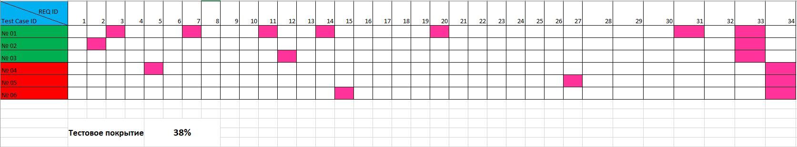

**Тестовое покрытие: 13/34 – 38%**

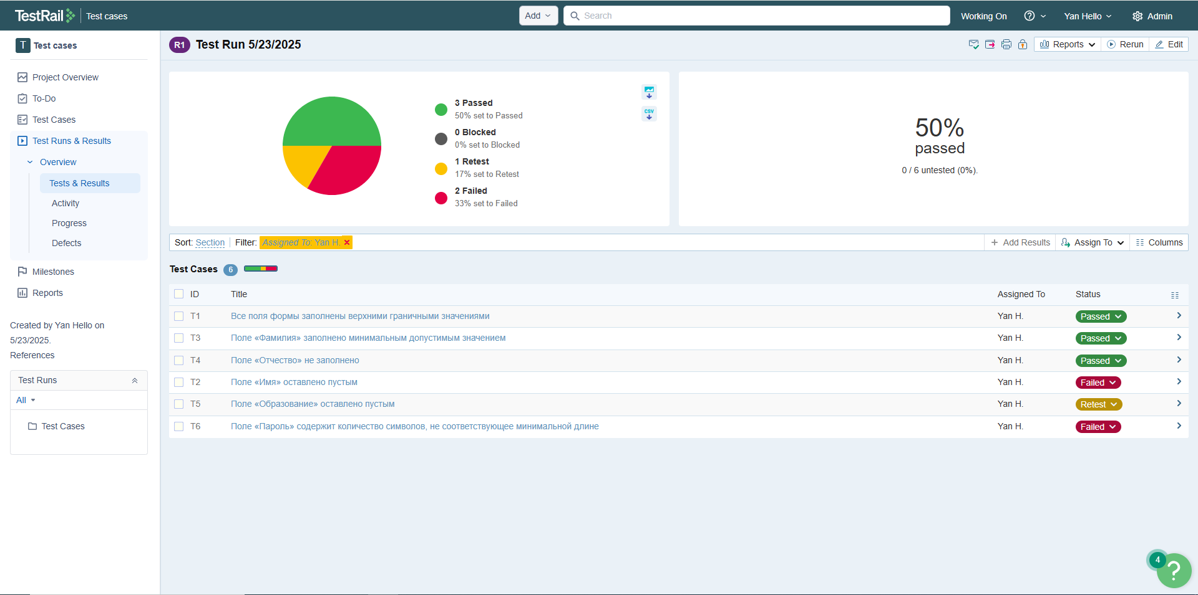

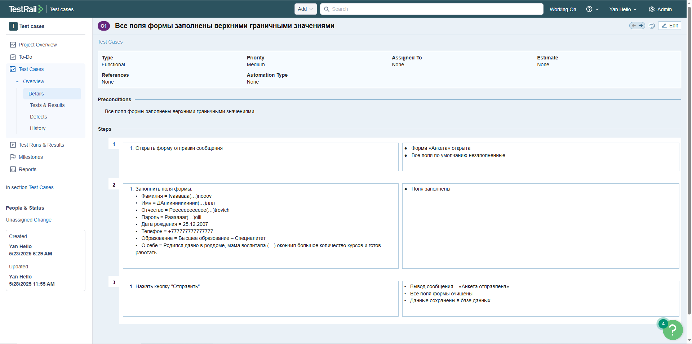

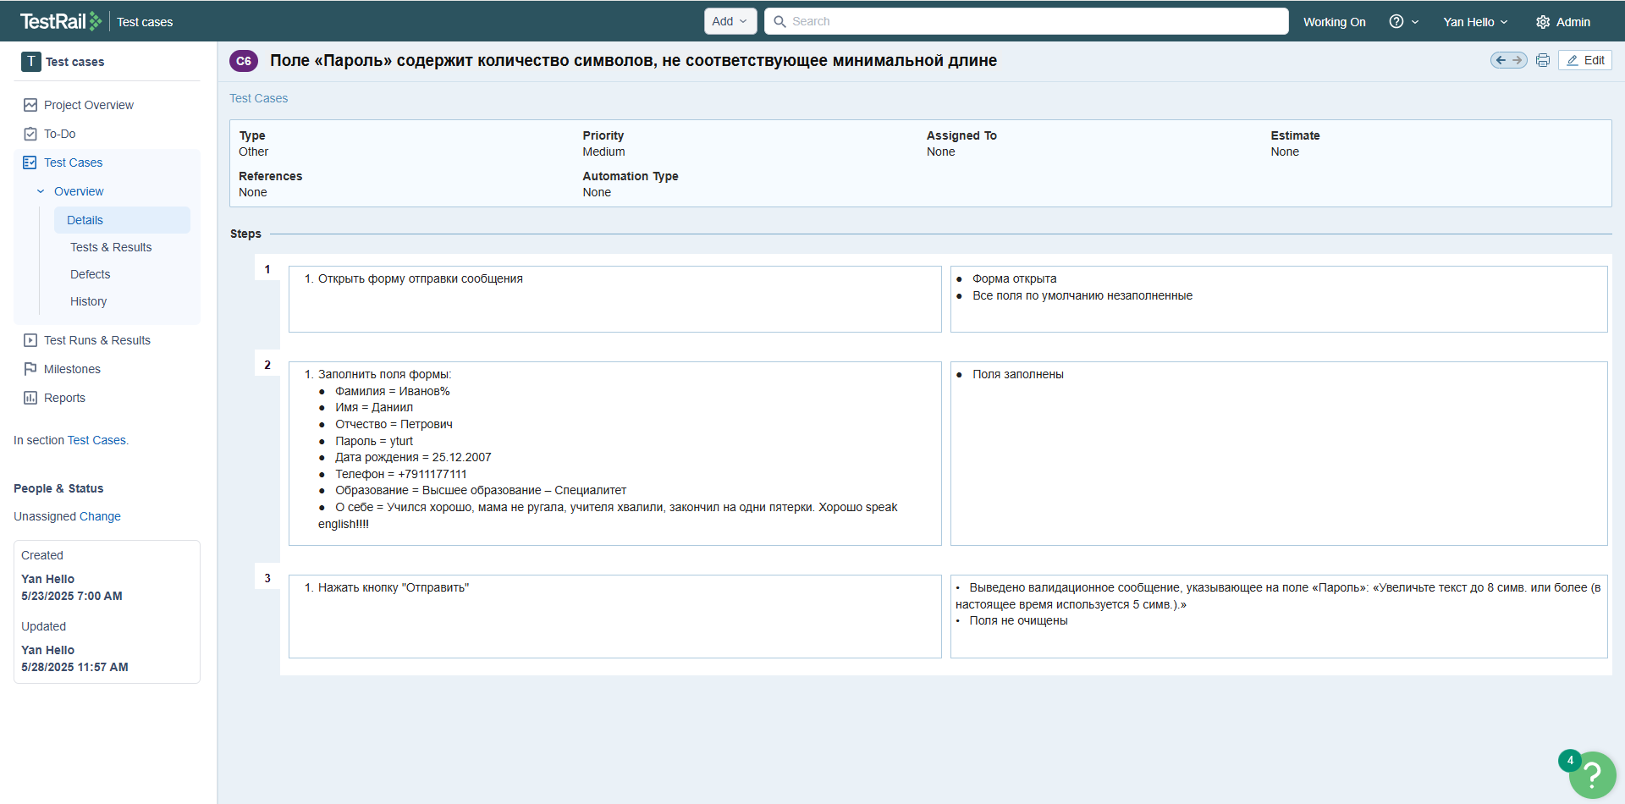

**Вывод:** в ходе выполнения работы были разработаны и успешно применены тест-кейсы на основе требований, представленных в таблице. Проведены 3 положительных и 3 негативных теста, что позволило проверить корректную работу формы. Матрица покрытия показала, что было проверено 38% заявленных требований. Результаты тестирования зафиксированы в TestRail.